EJERCICIO N° 1

En una empresa se trabaja nueve horas diarias y se concede a los obreros un descanso de treinta minutos.

Días del año 365
Sábados y domingos (104)
Días laborales teóricos 261

Cargas Sociales 21,8%
Aseguradora de Riesgo de Trabajo 2,60%
Salario Anual Complementario 8,33% , más cargas sociales 1,82%
Previsión por despido 2,85%

En base a promedios estadísticos y analizando la antigüedad media de cada empleado, se confecciona la siguiente tabla:

Días laborales teóricos 261,0
Menos:
Licencia ordinaria 18,0
Feriados nacionales 7,0
Enfermedad y accidente 9,4
Licencias especiales 4,2 38,6
Días netos trabajados promedio 222,4

Horas promedio asistencia anual 2.001,6
Horas descanso diario (111,2)
Horas netas laborales anuales promedio 1.890,4

Completar la siguiente matriz del costo total de la mano de obra:

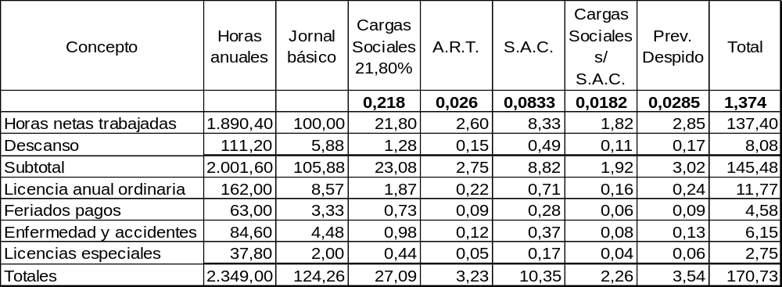

EJERCICIO N° 2

La empresa “Carrocerías S.A.” nos brinda la siguiente información:

Ritmo de trabajo: 9 horas diarias
Días de trabajo: lunes a viernes
Licencia por enfermedad: 8 días al año
Licencia ordinaria: 20 días anuales
Aportes patronales: 19,7%
Previsión para despidos: 2,5%

En el sector Pintura trabajan tres empleados que perciben en conjunto por sus tareas:

Horas en la fábrica (presencia) | 556
Adicional Horas extras | 39
Horas ausencias remuneradas | 48
Total mensual | 643
Jornal horario | $3,50
Remuneración horas presencia | 1.946,00
Remuneración adicional horas extras | 136,50
Remuneración ausencias | 168,00
Total sujeto a aportes | 2.250,50
Retenciones a los empleados (17%) | 382,59
Neto a pagar | 1.867,92

También nos informa que:
Los tiempos perdidos fueron de 60 horas/hombre
La producción del período fue de 50 unidades
El mejor tiempo unitario alcanzado fue de 9 horas/hombre

Se pide:

- Confeccionar una matriz de costo total de la mano de obra considerando exclusivamente los datos suministrados.
- Determinar el nivel de utilización de la mano de obra productiva del sector Pintura.

Concepto | Días anuales | Jornal básico | Aportes Patronales | Previsión por despidos | Total
 |  | 1 | 0,197 | 0,025 | 1,222
Días netos trabajados | 233,00 | 100,00 | 19,70 | 2,50 | 122,20
Licencia ordinaria | 20,00 | 8,58 | 1,69 | 0,21 | 10,49
Licencia por enfermedad | 8,00 | 3,43 | 0,68 | 0,09 | 4,20
Total | 261,00 | 112,02 | 22,07 | 2,80 | 136,88

Concepto | Horas anuales | Jornal básico | Aportes Patronales | Previsión por despidos | Total
 |  | 1 | 0,197 | 0,025 | 1,222
Horas netas trabajados | 2.097,00 | 100,00 | 19,70 | 2,50 | 122,20
Licencia ordinaria | 180,00 | 8,58 | 1,69 | 0,21 | 10,49
Licencia por enfermedad | 72,00 | 3,43 | 0,68 | 0,09 | 4,20
Total | 2.349,00 | 112,02 | 22,07 | 2,80 | 136,88

b) Nivel de utilización de la mano de obra productiva del sector Pintura:
Para una producción de | 50 unidades se debieron remunerar |  |  |  |  |  | 643 | horas.
Horas presencia = | 556 hs | + |  | 39 hs |  | = | 595 | horas.
Horas netas trabajadas = | Horas presencia - Horas perdidas
Horas netas trabajadas = | 595 hs |  | - | 60 hs |  | = | 535 | horas.
Horas teóricas (reales) = | 50 unidades |  | x | 9 h/h |  | = | 450 | horas.
Productividad (eficiencia) = | Horas teóricas |  | = | 450 |  | horas. | = | 84,11%
(Nivel de utilización de la M.O.) | Horas reales |  |  | 535 |  | horas.

EJERCICIO N° 3 CÁLCULO DE DOTACION

Se deberá determinar el rol necesario de técnicos y costo por servicio de un Services de mecánica de una concesionaria automotor.

Datos:

Horario de trabajo: lunes a viernes de 8 a 18 h
Descanso de trabajo: 0,5 horas de descanso diario
Vacaciones promedio: 3 semanas
Ausentismo promedio: 5%
Feriados en el año: 8
Cantidad promedio por Services diarios: 30
Tiempo promedio por Services: 4 horas cada uno
Materiales utilizados promedio: $ 500
Costo anual de cada técnico $ 62.000 (incluye sueldos, cargas sociales, absorción de costos indirectos)

Determinar:

- La cantidad de horas totales anuales
- La cantidad de horas de todos los Services realizados
- La dotación necesaria de técnicos
- El costo por servicio

- Cálculo de las horas totales anuales

10 h x 5 dias x 49 semanas (52-3) = 2.450,00 horas
Descanso 0.5 h x 5 dias x 49 semanas = ( 122,50 horas)
Feriados 8 = ( 80,00 horas)
2.247,50 horas
Ausentismo 5% = ( 112,38 horas)
2.135.13 horas

- Cálculo de la cantidad de horas de todos los Services realizados

4 h/cu x 30 S/día x 5 días x 52 = 31.200 horas
4 h/cu x 30 s/dia x 8 feriados = ( 960 horas)
30.240 horas
3) Cálculo de la dotación necesaria de técnicos

Cantidad de técnicos: 30.240 horas / 2135,13 horas = 14,16 Técnicos

Dotación = 14 técnicos

4) Cálculo del costo por servicio

$ 62.000 x 14 Técnicos = $ 868.000

Precio por hora = $ 868.000 / 30.240 horas = $ 28,70

$ 28,70 x 4 horas / cu + $ 500 = $ 614,80

